|  |
| --- |
| PERIGORD Noir - Région MONTIGNAC |

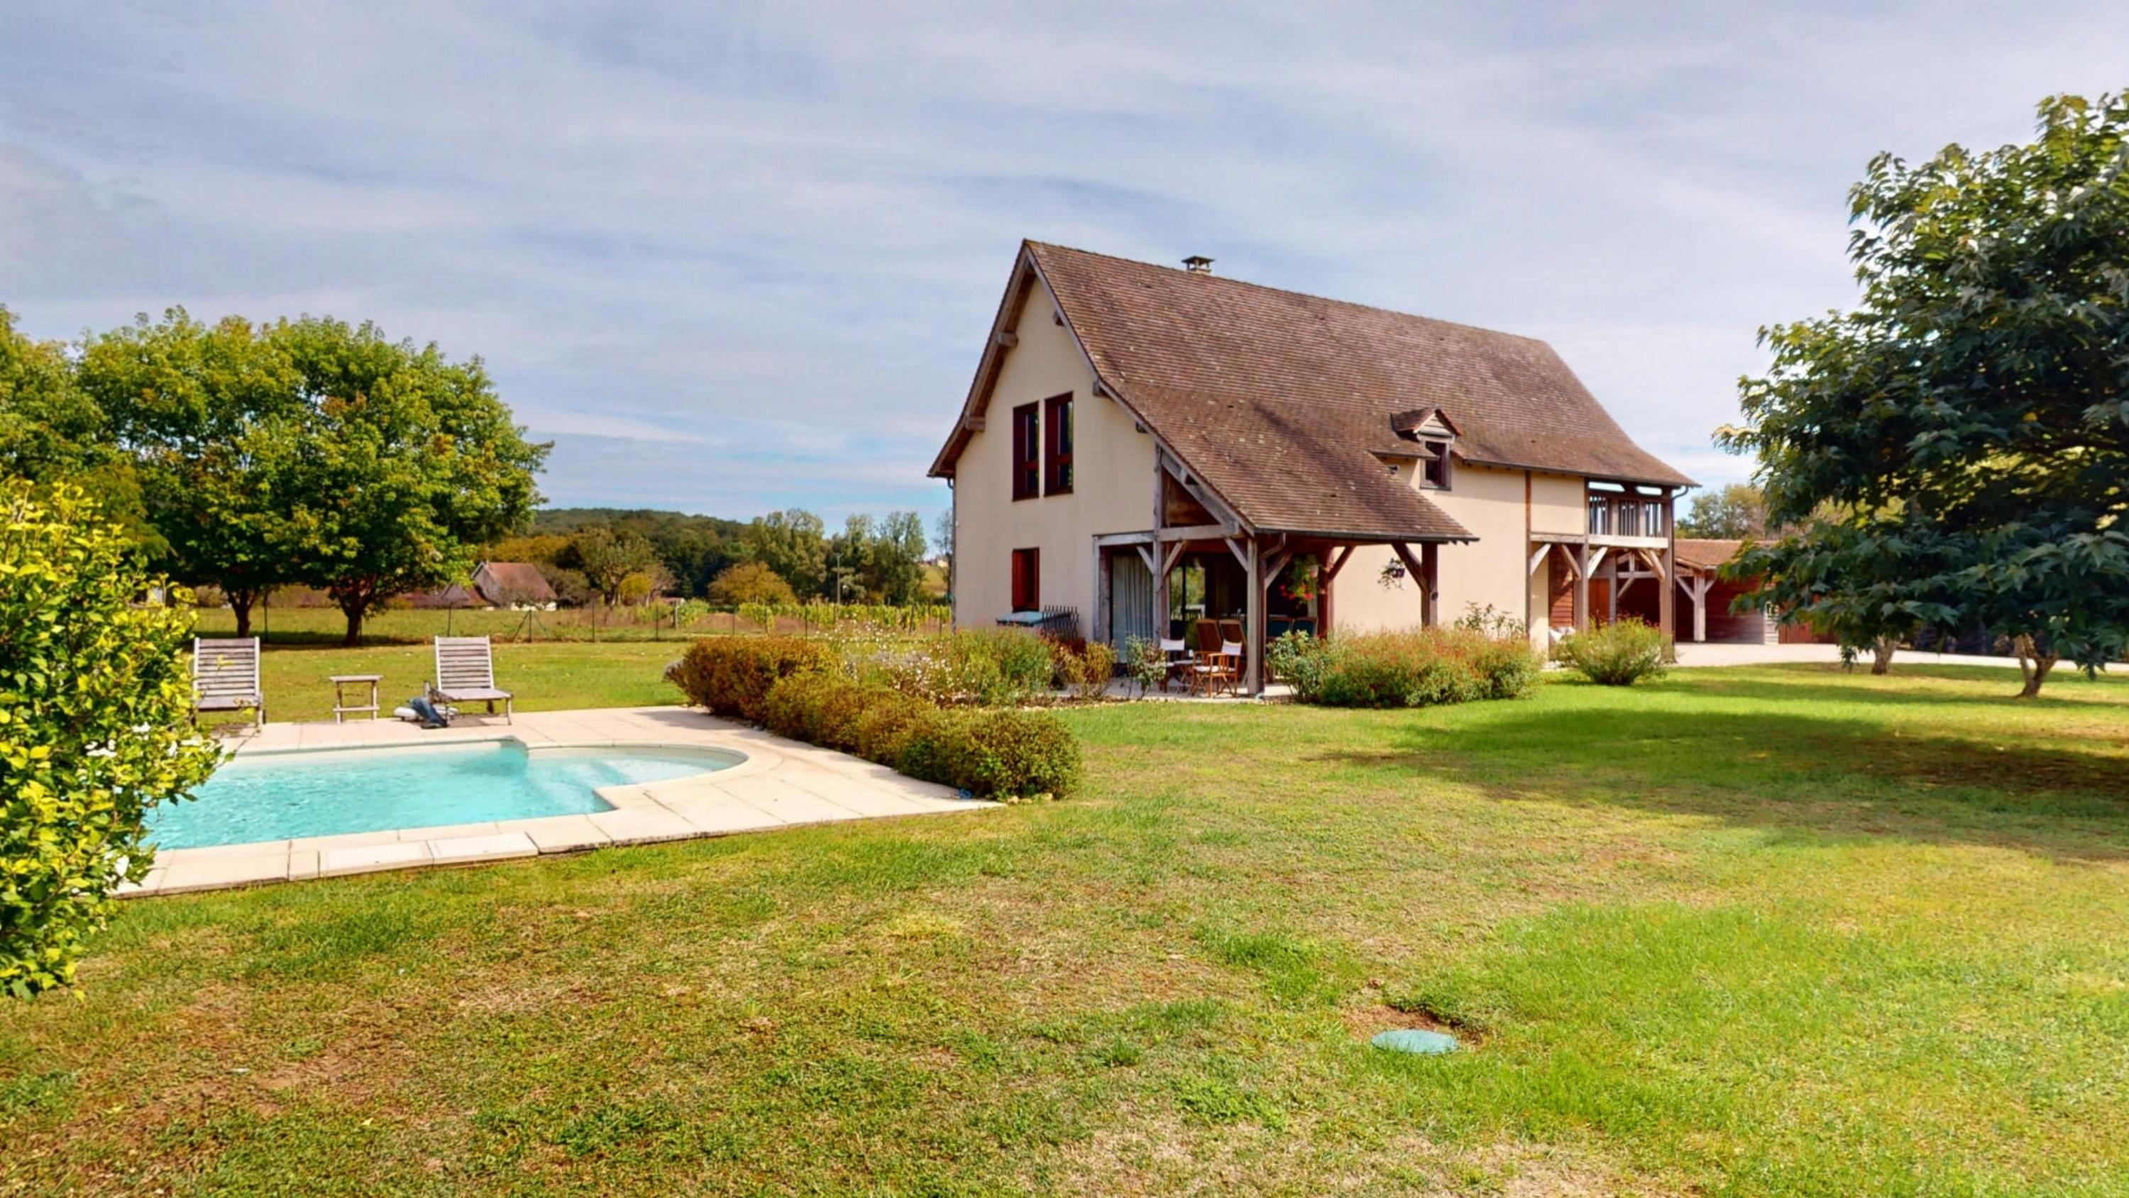

Réf: MP113861

420 000 € honoraires inclus à la charge de l'acheteur.

Proche de Montignac, maison en parfait état avec piscine sur plus de 2000 m² de terrain.

|  |  |  |  |  |  |  |
| --- | --- | --- | --- | --- | --- | --- |
| |  |  | | --- | --- | | Lascaux-09172024_173049 | Lascaux-09172024_173411 | | Lascaux-09172024_173229 | Lascaux-09172024_172926 | | Lascaux-09172024_171924 | Lascaux-09172024_172224 | |

|  |  |  |  |  |  |  |
| --- | --- | --- | --- | --- | --- | --- |
| |  |  |  | | --- | --- | --- | | Caractéristiques: | | | | * Type: Maison Ancienne * Piscine * Mitoyenneté: Aucune | * Etat: Très bon * Surf. hab: 150 m² * Terrain: 2 221 m² * Séjour: 65 m² * Campagne non-isolée | * 4 chambres * 2 s.d.b * 7 pièces * 1 garage * Cuisine: Américaine Ouverte * Chauffage: Gaz avec plancher chauffant | |

|  |  |  |  |  |
| --- | --- | --- | --- | --- |
| |  |  | | --- | --- | | Détails complémentaires: | | | Situation du bien:   * Campagne non isolée   Rez de chaussée:   * Buanderie * Chambre d'environ 13 m². * Cuisine * Hall d'entrée * Pièce à vivre d'environ 65 m². * Terrasse * WC   1er étage:   * Chambre de 14 m². * Chambre de 25 m² avec salle d'eau et dressing donnant sur balcon de 22 m². * Chambre de 14 m². * Palier * Salle d'eau * Terrasse * WC * WC   Dépendances:   * Garage   DPE:   * Consommation énergétique en énergie primaire 89,00 KWHep/m²an | DPE (suite):   * Emission de gaz à effet de serre 19,00 Kgco2/m²an * Date de réalisation DPE 01/07/2021   Chauffage:   * CC Gaz par le sol au rez de chaussée et radiateurs à l’étage.   Equipements divers:   * Double vitrage * Fosse septique   Services:   * Aéroport 45 mn environ. * Autoroute 15 mn. * Calme * Commerces 5 mn. * Dépendance * Ecole 5 mn. * Gare 10 mn. * Hôpital 25 mn. * Internet / ADSL * Vue sur campagne. * Plain-pied   Terrain:   * Arboré * Cloturé * Piscine de 10x5. * Portail | |

|  |  |  |  |  |  |  |  |  |
| --- | --- | --- | --- | --- | --- | --- | --- | --- |
| |  |  | | --- | --- | | Consommations énergétiques: | | |  |  | | **89 KWHep/m² an** | **19 Kg CO2/m² an** | | **Classe DPE - C** | **Classe GES - C** | |

**Agent responsable du dossier**: Monsieur Ludovic MONS

E-mail: mperigord@wanadoo.fr

Mobile: 0672150964

Les informations sont données à titre informatif et non contractuel.